GUÍA CIENCIAS NATURALES
OCTAVO BÁSICO

Nombre:
Curso: Octavo básico Fecha: Semana 9, desde el 25 al 29 de mayo 2020
Objetivo: Identificar los alimentos esenciales para una alimentación balanceada.

Para el desarrollo de esta guía te invito a abrir el siguiente enlace, allí encontrarás un video que será de gran utilidad para el logro del objetivo.

https://vimeo.com/414749102

- Completa la siguiente pirámide alimenticia con los alimentos que corresponden en cada piso. Cada peldaño de la pirámide representa un grupo de alimentos y su tamaño hace referencia a la cantidad que debemos consumir.
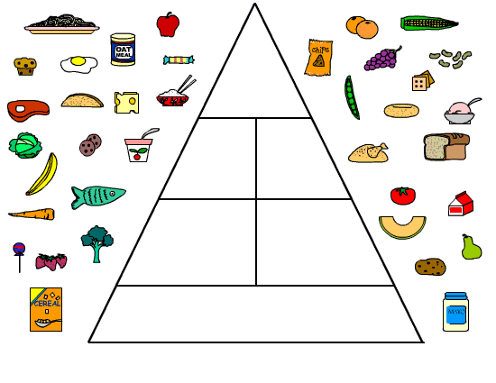
- ¿Dónde ubicarías en la pirámide las golosinas, pasteles y bebidas? Explica.
_____________________________________________________________________________________________________________________________________________________________________________________________________________________________________________________________________________________________________________________________________
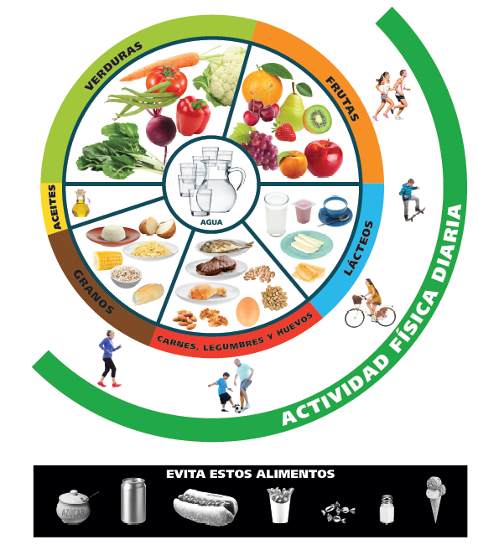
2. El Ministerio de Salud chileno, Minsal, ha cambiado la pirámide por un plato de porciones de alimentos, de acuerdo como lo muestra la imagen.

- ¿Qué diferencia tiene este plato de porciones con la pirámide alimenticia?
______________________________________________________________________________________________________________________________________________________________________________________________________
- ¿Cuál es una ventaja de este plato por sobre la pirámide?
______________________________________________________________________________________________________________________________________________________________________________________________________
- ¿Qué información incorpora el modelo de plato que no estaba explícito en la pirámide alimenticia?
______________________________________________________________________________________________________________________________________________________________________________________________________
- ¿Crees que el nuevo etiquetado establecido por el Minsal ayuda a las personas a tomar conciencia sobre la importancia de una alimentación saludable y balanceada?

________________________________________________________________________________________________________________________________________________________________________________________________________________________________________________________________________.

